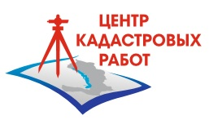 **Общество с ограниченной ответственностью**

**«Центр Кадастровых Работ»**

**_______________________________________**

671340, Республика Бурятия,г. Улан-Удэ, ул. Балтахинова, д. 17, оф. 302

тел. 8(3012)626-711, 89834-355-311, E-mail centrof2012@mail.ru

|  |  |  |
| --- | --- | --- |
| **ГРАДОСТРОИТЕЛЬНОЕ ЗОНИРОВАНИЕ**  ВНЕСЕНИЕ ИЗМЕНЕНИЙ В ПРАВИЛА ЗЕМЛЕПОЛЬЗОВАНИЯ И ЗАСТРОЙКИ МО СП  «КУЙТУНСКОЕ»  ТАРБАГАТАЙСКОГО РАЙОНА РЕСПУБЛИКИ БУРЯТИЯ     |  | | --- | | **Количество экземпляров 1** |  |  | | --- | | **Экземпляр №1** | |

**ВНЕСЕНИЕ ИЗМЕНЕНИЙ В ПРАВИЛА ЗЕМЛЕПОЛЬЗОВАНИЯ И ЗАСТРОЙКИ**

**МО СП «КУЙТУНСКОЕ»**

Генеральный директор Червинская Н.В.

Разработчики Зверев И.С.

**Улан-Удэ, 2022**